

**"Энергия аудиторларына кандидаттарды аттестаттау" мемлекеттік көрсетілетін қызмет регламентін бекіту туралы**

***Күшін жойған***

Қазақстан Республикасы Инвестициялар және даму министрінің 2017 жылғы 24 мамырдағы № 294 бұйрығы. Қазақстан Республикасының Әділет министрлігінде 2017 жылғы 21 маусымда № 15239 болып тіркелді. Күші жойылды - Қазақстан Республикасы Индустрия және инфрақұрылымдық даму министрінің м.а. 2020 жылғы 15 сәуірдегі № 203 бұйрығымен

      Ескерту. Күші жойылды – ҚР Индустрия және инфрақұрылымдық даму министрінің м.а. 15.04.2020 № 203 (алғашқы ресми жарияланған күнiнен кейін күнтiзбелiк жиырма бір күн өткен соң қолданысқа енгiзiледi) бұйрығымен.

      "Мемлекеттік көрсетілетін қызметтер туралы" 2013 жылғы 15 сәуірдегі Қазақстан Республикасының Заңы 10-бабының 2) тармақшасына сәйкес **БҰЙЫРАМЫН**:

      1. Қоса беріліп отырған "Энергия аудиторларына кандидаттарды аттестаттау" мемлекеттiк көрсетілетін қызмет регламенті бекітілсін.

      2. Қазақстан Республикасы Инвестициялар және даму министрлігінің Индустриялық даму және өнеркәсіптік қауіпсіздік комитеті:

      1) осы бұйрықтың Қазақстан Республикасы Әділет министрлігінде мемлекеттік тіркелуін;

      2) осы бұйрықтың мемлекеттік тіркеу күнінен бастап күнтізбелік он күн ішінде оның қазақ және орыс тілдеріндегі қағаз тасығыштағы және электрондық нысандағы көшірмелерін Қазақстан Республикасы Нормативтік құқықтық актілерінің эталондық бақылау банкіне ресми жариялау және енгізу үшін "Республикалық құқықтық ақпарат орталығы" шаруашылық жүргізу құқығындағы республикалық мемлекеттік кәсіпорнына жіберілуін;

      3) осы бұйрықтың мемлекеттік тіркеуден өткен күнінен кейін күнтізбелік он күн ішінде оның көшірмелерін мерзімді баспа басылымдарына ресми жариялауға жіберілуін;

      4) осы бұйрықтың Қазақстан Республикасы Инвестициялар және даму министрлігінің интернет-ресурсында орналастырылуын;

      5) осы бұйрықтың Қазақстан Республикасы Әділет министрлігінде мемлекеттік тіркелгеннен кейін он жұмыс күні ішінде Қазақстан Республикасы Инвестициялар және даму министрлігінің Заң департаментіне осы тармақтың 1), 2), 3) және 4) тармақшаларына сәйкес іс-шаралардың орындалуы туралы мәліметтерді ұсынуды қамтамасыз етсін.

      3. Осы бұйрықтың орындалуын бақылау жетекшілік ететін Қазақстан Республикасының Инвестициялар және даму вице-министріне жүктелсін.

      4. Осы бұйрық алғашқы ресми жарияланған күнiнен кейін күнтiзбелiк жиырма бір күн өткен соң қолданысқа енгiзiледi.

|  |  |
| --- | --- |
| *Қазақстан Республикасының* *Инвестициялар және даму* *министрі* | *Ж. Қасымбек* |

|  |  |
| --- | --- |
|  | Қазақстан Республикасы Инвестициялар және даму министрінің 2017 жылғы 24 мамырдағы № 294 бұйрығымен бекітілген |

**"Энергия аудиторларына кандидаттарды аттестаттау" мемлекеттік көрсетілетін қызмет регламенті**

**1-тарау. Жалпы ережелер**

      1. "Энергия аудиторларына кандидаттарды аттестаттау" мемлекеттік қызметін (бұдан әрі – мемлекеттік көрсетілетін қызмет) Қазақстан Республикасы Инвестициялар және даму министрлігінің Индустриялық даму және өнеркәсіптік қаупсіздік комитеті (бұдан әрі – көрсетілетін қызметті беруші) көрсетеді.

      Өтінішті қабылдау және мемлекеттiк қызметті көрсету нәтижесін беру:

      1) көрсетілетін қызметті берушінің кеңсесі;

      2) www.egov.kz "электрондық үкiмет" веб-порталы (бұдан әрi – портал) арқылы жүзеге асырылады.

      2. Мемлекеттік қызметті көрсету нысаны: электрондық (ішінара автоматтандырылған) және (немесе) қағаз түрінде.

      3. Мемлекеттік қызметті көрсету нәтижесі – энергия үнемдеу және энергия тиімділігін арттыру саласындағы энергия аудиторының аттестаты (бұдан әрі – энергия аудиторының аттестаты), энергия аудиторы аттестатының телнұсқасы не көрсетілетін қызметті ұсынудан дәлелді бас тарту.

**2-тарау. Мемлекеттік қызметті көрсету процесінде көрсетілетін қызметті берушінің құрылымдық бөлімшелерінің (қызметкерлерінің) іс-қимыл тәртібінің сипаттамасы**

      4. Мемлекеттік қызмет көрсету бойынша рәсімді (іс-қимылды) бастау үшін негіз Қазақстан Республикасы Инвестициялар және даму министрінің 2017 жылғы 24 ақпандағы № 112 бұйрығымен бекітілген "Энергия аудиторларына кандидаттарды аттестаттау" мемлекеттік көрсетілетін қызмет стандартының (Нормативтік құқықтық актілердің мемлекеттік тіркеу тізілімінде № 14973 болып тіркелген) (бұдан әрі – Стандарт) 9-тармағына сәйкес мемлекеттік көрсетілетін қызметті алушының қоса берілетін құжаттары бар өтінішінің немесе электрондық сұрау салуының (бұдан әрі – құжат) болуы болып табылады.

      5. Мемлекеттік қызметті көрсету процесінің құрамына кіретін әрбір рәсімнің (іс-қимылдың) мазмұны, оның орындалу ұзақтығы:

      1) көрсетілетін қызметті берушінің кеңсесі маманының тіркеу нөмірін бере, күнін көрсете отырып, құжаттарды қабылдауы және тіркеуі және 20 (жиырма) минут ішінде оларды жауапты құрылымдық бөлімшеге жіберуі;

      2) жауапты құрылымдық бөлімше басшысы жауапты орындаушыны 10 (он) минут ішінде анықтайды;

      3) жауапты орындаушының 2 (екі) жұмыс күні ішінде құжаттардың толық екендігін қарастыруы;

      көрсетілетін қызметті алушының құжаттары толық болмаған жағдайда, Стандарттың 4-тармағының бірінші бөлігінің 3) тармақшасына сәйкес мемлекеттік көрсетілетін қызметті ұсынудан дәлелді бас тарту беріледі;

      көрсетілетін қызметті алушының құжаттары талаптарға сәйкес болған жағдайда, құжаттарды одан әрi қарастыру мемлекеттік қызметті көрсету мерзіміне кіретін 13 (он үш) жұмыс күні ішінде;

      4) Стандарттың 10-тармағында көзделген жағдайларда және негіздер бойынша көрсетілетін қызметті алушыға жауапты орындаушының мемлекеттік көрсетілетін қызметті ұсынудан дәлелді бас тартуды беруі мемлекеттік қызметті көрсету мерзіміне кіретін 13 (он үш) жұмыс күні ішінде;

      5) оң шешім қабылданған жағдайда:

      энергия аудиторының аттестаты дайындалады және энергия аудиторларының тізіліміне көрсетілетін қызметті алушының деректерін енгізу мемлекеттік қызметті көрсету мерзіміне кіретін 13 (он үш) жұмыс күні ішінде жүргізіледі;

      энергия аудитор аттестатының телнұсқасы дайындалуда, Стандарттың 9-тармағының 2) тармақшасына сәйкес көрсетілетін қызметті алушы құжаттар топтамасын көрсетілетін қызметті берушіге жолдайды, ол 2 (екі) жұмыс күні ішінде энергия аудитор аттестатының телнұсқасын береді;

      6) мемлекеттік қызметті көрсету нәтижесін көрсетілетін қызметті алушыға жіберу 10 (он) минут ішінде.

      6. Келесі рәсімді (іс-қимылды) орындауды бастау үшін негіз ретінде қолданылатын мемлекеттік қызметті көрсету бойынша рәсімдер (іс-қимыл) нәтижесі:

      көрсетілетін қызметті берушінің кеңсесінде мемлекеттік қызметті көрсету үшін қажетті көрсетілетін қызметті алушының құжаттарын қабылдау мен тіркеу және оларды көрсетілетін қызметті берушінің жауапты құрылымдық бөлімшеге қарастыру үшін;

      жауапты орындаушының құжаттардың толық болуын тексеруі;

      жауапты құрылымдық бөлімше басшысымен келісілген толық еместігі бойынша дәлелді бас тартуды беру, не құжаттар толық болған жағдайда одан әрі қарастыру;

      көрсетілетін қызметті берушінің басшысымен, ол болмаған жағдайда көрсетілетін қызметті беруші басшысының орынбасарымен келісілген, жауапты құрылымдық бөлімшенің оң немесе теріс шешімі;

      оң шешімі кезінде көрсетілетін қызметті алушы туралы деректерді энергия аудиторлар тізімміне енгізу;

      энергия аудиторының аттестатын, немесе энергия аудиторы аттестатының телнұсқасын не дәлелді бас тартуды беру.

**3-тарау. Мемлекеттік қызметті көрсету процесінде көрсетілетін қызметті берушінің құрылымдық бөлімшелерінің (қызметкерлерінің) өзара іс-қимыл тәртібінің сипаттамасы**

      7. Мемлекеттік қызмет көрсету процесіне көрсетілетін қызметті берушінің мынадай құрылымдық бөлімшелері қатысады:

      1) көрсетілетін қызметті беруші кеңсесінің маманы;

      2) жауапты орындаушы;

      3) жауапты құрылымдық бөлімше басшысы;

      4) көрсетілетін қызметті беруші басшысының орынбасары;

      5) көрсетілетін қызметті берушінің басшысы.

      8. Әрбір рәсімнің (іс-қимылдың) ұзақтығын көрсете отырып, қызметкерлер арасындағы рәсімдердің (іс-қимылдардың) реттілігін сипаттау:

      1) көрсетілетін қызметті беруші кеңсесінің маманы 20 (жиырма) минут ішінде құжаттарды қабылдауды және тіркеуді жүзеге асырады, оларды көрсетілетін қызметті берушінің жауапты құрылымдық бөлімшесінің басшысына жібереді;

      2) көрсетілетін қызметті берушінің жауапты құрылымдық бөлімшесінің басшысы 10 (он) минут ішінде жауапты орындаушыны анықтайды және құжаттарды жауапты орындаушыға қарауға береді;

      3) жауапты орындаушы көрсетілетін қызметті алушының мемлекеттік қызметті көрсету үшін қажетті құжаттарын тіркеген күннен бастап, 2 (екі) жұмыс күнінен аспайтын мерзімде ұсынылған құжаттардың толықтығын тексереді;

      4) ұсынылған құжаттар толық болмаған жағдайда, жауапты орындаушы 2 (екі) жұмыс күнінен аспайтын мерзімде өтінішті одан әрі қараудан дәлелді бас тартуды дайындайды;

      жауапты орындаушы 10 (он) минут ішінде мемлекеттік көрсетелетін қызметті ұсынудан дәлелді бас тартуды дайындайды

      жауапты орындаушы дәлелді бас тартуды жауапты құрылымдық бөлімшенің басшысымен 10 (он) минут ішінде келіседі;

      жауапты құрылымдық бөлімше басшысы көрсетілетін қызметті берушінің басшысымен, ол болмаған жағдайда көрсетілетін қызметті беруші басшысының орынбасарымен келісілген 10 (он) минуттың ішінде дәлелді бас тартуды келіседі;

      дәлелді бас тарту кеңсе маманына беріледі және көрсетілетін қызметті беруші кенсесінің маманы 10 (он) минуттан кешіктірмей, көрсетілетін қызметті алушыға мемлекеттік қызмет көрсету нәтижесін қолма-қол, электрондық немесе поштамен жібереді;

      5) құжаттар толық болған жағдайда, жауапты орындаушы құжаттарды мемлекеттік қызмет көрсету мерзіміне кіретін 13 (он үш) жұмыс күні ішінде қарастырады;

      көрсетілетін қызметті беруші теріс шешім қабылдаған кезде Стандарттың 10-тармағында көзделген жағдайларда және негіздер бойынша жауапты орындаушы 10 (он) минут ішінде мемлекеттік көрсетелетін қызметті ұсынудан дәлелді бас тартуды дайындайды;

      көрсетілетін қызметті беруші оң шешім қабылдаған кезде жауапты орындаушы 10 (он) минут ішінде энергия аудиторының аттестатын дайындайды;

      жауапты орындаушы көрсетілетін қызметті алушының құжаттарды тіркеген күннен бастап 2 (екі) жұмыс күнінен астам емес мерзімде энергия аудитор аттестатының телнұсқасын береді;

      6) жауапты орындаушы мемлекеттік қызмет көрсетудің оң немесе теріс нәтижесін жауапты құрымдылық бөлімшенің басшысымен 10 (он) минуттың ішінде келіседі;

      7) жауапты құрымдылық бөлімшенің басшысы мемлекеттік қызмет көрсету нәтижесін көрсетілетін қызметті берушінің басшысымен ол болмаған жағдайда көрсетілетін қызметті берушінің басшысы орынбасарымен келісілген 10 (он) минуттың ішінде келіседі;

      8) мемлекеттік қызмет көрсету нәтижесі кеңсе маманына беріледі, ол 10 (он) минуттан кешіктірмей, көрсетілетін қызметті алушыға мемлекеттік қызмет көрсету нәтижесін қолма-қол, электрондық немесе поштамен жібереді;

      9) жауапты орындаушы көрсетілетін қызметті алушының деректерін энергия аудиторларының тізіліміне енгізеді.

      9. Мемлекеттік қызметті көрсету процесінде көрсетілетін қызметті берушінің құрылымдық бөлімшелерінің (қызметкерлері) өзара іс-қимылының және рәсімдерінің (іс-қимылдарының) реттілігінің жан-жақты сипаттамасы, сондай-ақ басқа көрсетілетін қызметті алушылармен өзара іс-қимылы тәртібінің сипаттамасы осы Регламентке 1-қосымшаға сәйкес, "Энергия аудиторларына кандидаттарды аттестаттау" мемлекеттік қызмет көрсетудің бизнес-процестері анықтамалығында көрсетіледі.

**4-тарау. "Азаматтарға арналған үкімет" мемлекеттік корпорациясымен және (немесе) өзге де көрсетілетін қызметті берушілермен өзара іс-қимыл тәртібінің, сондай-ақ мемлекеттік қызмет көрсету процесінде ақпараттық жүйелерді пайдалану тәртібінің сипаттамасы**

      10. Мемлекеттік қызмет "Азаматтарға арналған үкімет" мемлекеттік корпорациясы" коммерциялық емес акционерлік қоғамымен және (немесе) өзге де көрсетілетін қызметті берушілер арқылы көрсетілмейді.

      11. Портал арқылы мемлекеттік қызмет көрсету кезінде көрсетілетін қызметті беруші және көрсетілетін қызметті алушы рәсімдерінің (іс-қимылының) реттілігі және жүгіну тәртібі осы Регламентке 2-қосымшаға сәйкес көрсетілетін қызметті алушы арқылы "Энергия аудиторларына кандидаттарды аттестаттау" мемлекеттік қызмет көрсетуге іске қосылған ақпараттық жүйелердің өзара іс-қимылының диаграммасында және осы Регламентке 3-қосымшаға сәйкес көрсетілетін қызметті алушы арқылы "Энергия аудиторларына кандидаттарды аттестаттау" мемлекеттік қызметін көрсету кезінде іске қосылған ақпараттық жүйелердің функционалдық өзара іс-қимылының диаграммасында көрсетілген.

      1) көрсетілетін қызметті беруші рәсімдері (іс-қимылдары) реттілігінің сипаттамасы:

      1-процес – мемлекеттік қызметті көрсету үшін көрсетілетін қызметті беруші қызметкерінің логин мен парольді енгізуі (авторизациялау);

      1-шарт – порталда көрсетілетін қызметті берушінің тіркелген қызметкері туралы деректердің түпнұсқалығын логин мен пароль арқылы тексеру;

      2-процес – көрсетілетін қызметті беруші қызметкерінің деректеріндегі бұзушылықтардың болуына байланысты порталда авторизациялаудан бас тарту туралы хабарламаны қалыптастыру;

      3-процес – көрсетілетін қызметті беруші қызметкерінің осы мемлекеттік қызмет көрсету регламентінде көрсетілген қызметті таңдауы, қызметті көрсету үшін сұрау нысанын экранға шығару және көрсетілетін қызметті беруші қызметкерінің көрсетілетін қызметті алушының деректерін енгізуі;

      2-шарт – көрсетілетін қызметті алушы деректерінің көрсетілетін қызметті алушының деректері туралы "Ұлттық куәландыру орталығы" және "Жеке тұлғалар" МДБ ақпараттық жүйелерінде (бұдан әрі – ЖТ МДБ АЖ) болуын тексеру;

      4-процес – көрсетілетін қызметті алушы деректерінің ЖТ МДБ АЖ-да болмаған жағдайда деректерді алудың мүмкін еместігі туралы хабарламаны қалыптастыру;

      5-процес – құжаттардың қағаз нысанында болуы туралы белгі бөлігіндегі сұрау салу нысанын толтыру және көрсетілетін қызметті беруші қызметкерінің көрсетілетін қызметті алушы ұсынған қажетті құжаттарды сканерлеуі және оларды сұрау салу нысанына тіркеуі;

      6-процес – порталда сұрау салуды тіркеу және порталда көрсетілетін қызметтерді өңдеу;

      3-шарт – көрсетілетін қызметті берушінің көрсетілетін қызметті алушының куәлікті беруге арналған талаптар мен негіздемелерге сәйкестігін тексеруі;

      7-процес – порталда көрсетілетін қызметті алушының деректерінде бұзушылықтар болған жағдайда, сұрау салынған қызметтен бас тарту туралы хабарламаны қалыптастыру;

      8-процес – көрсетілетін қызметті берушінің порталмен қалыптастырылған мемлекеттік көрсетілетін қызмет нәтижесін алу.

      Электрондық құжат көрсетілетін қызметті берушінің уәкілетті тұлғасының электрондық цифрлық қолтаңбасын (бұдан әрі – ЭЦҚ) пайдалану арқылы жасалады.

      2) көрсетілетін қызметті берушінің жүгіну және рәсімдер (іс-қимылдар) реттілігі тәртібінің сипаттамасы: көрсетілетін қызметті алушы порталда тіркеуді көрсетілетін қызметті алушы компьютерінің интернет-браузерінде сақталатын өзінің ЭЦҚ-ның тіркеу куәлігінің көмегімен жүзеге асырады (порталда тіркелмеген көрсетілетін қызметті алушылар үшін жүзеге асырылады);

      1-процес – көрсетілетін қызметті алушы компьютерінің интернет-браузеріне ЭЦҚ-ны тіркеу куәлігін бекіту, мемлекеттік қызметті алу үшін көрсетілетін қызметті алушының порталда парольді (авторизациялау процесін) енгізу процесі;

      1-шарт – порталда тіркелген тұтынушы туралы деректердің түпнұсқалығын жеке сәйкестендіру нөмірінің (бұдан әрі – ЖСН) логині арқылы тексеру;

      2-процес – көрсетілетін қызметті алушы деректерінде бұзушылықтар болған жағдайда порталмен авторизациялаудан бас тарту туралы хабарламаны қалыптастыру;

      3-процес – көрсетілетін қызметті алушының осы мемлекеттік көрсетілетін қызмет регламентінде көрсетілген қызметті таңдауы, қызметті көрсету үшін сұрау салу нысанын экранға шығару және көрсетілетін қызметті алушының сұрау салу нысанына электрондық түрдегі қажетті құжаттарды қосу арқылы оның құрылымы мен форматтық талаптары есебінен толтыруы (деректерді енгізуі);

      4-процес – көрсетілетін қызметті алушының сұрау салуды куәландыру (қол қою) үшін ЭЦҚ-ны тіркеу куәлігін таңдауы;

      2-шарт – порталда ЭЦҚ-ны тіркеу куәлігінің қолданылу мерзімін және кері алынғандар (жойылғандар) тізімінде жоқ екендігін, сондай-ақ сұрау салуда көрсетілген БСН және ЭЦҚ-ны тіркеу куәлігінде көрсетілген БСН арасындағы сәйкестендіру деректерінің сәйкестігін тексеру;

      5-процес – көрсетілетін қызметті алушы ЭЦҚ-ның түпнұсқалығы расталмаған жағдайда сұрау салынған қызметтен бас тарту туралы хабарламаны қалыптастыру;

      6-процес – көрсетілетін қызметті алушының ЭЦҚ-сы арқылы қызметті көрсетуге сұрау салудың толтырылған нысанын (енгізілген деректерді) куәландыруы (қол қоюы);

      3-шарт – көрсетілетін қызметті берушінің көрсетілетін қызметті алушының куәлікті беру шарттары мен талаптарына сәйкестігін тексеруі;

      7-процес – көрсетілетін қызметті алушының құжаттарындағы бұзушылықтардың болуына байланысты сұратылған қызметтен бас тарту туралы хабарламаны қалыптастыру;

      8-процес – көрсетілетін қызметті берушінің ЭЦҚ-сы арқылы қызметті көрсету сұрау салудың толтырылған нысанын (енгізілген деректерді) куәландыру (қол қою);

      9-процес – порталда электрондық құжатты (көрсетілетін қызметті алушының сұрау салуын) тіркеу және порталда сұрауды өңдеу;

      4-шарт – көрсетілетін қызметті берушінің көрсетілетін қызметті алушының куәлікті беру талаптары мен негіздемелеріне сәйкестігін тексеру;

      10-процес – порталда көрсетілетін қызметті берушінің деректерінде бұзушылықтар болған жағдайда, сұрау салынған мемлекеттік көрсетілетін қызметтен бас тарту туралы хабарламаны қалыптастыру;

      11-процес – көрсетілетін қызметті алушының порталда қалыптастырылған мемлекеттік көрсетілетін қызмет нәтижесін алуы.

      Электрондық құжат көрсетілетін қызметті берушінің уәкілетті тұлғасының ЭЦҚ-сы пайдаланылып жасалады.

      Берілген рұқсаттар туралы мәліметтерді көрсетілетін қызметті беруші "Е-лицензиялау" МДБ АЖ-ға енгізеді.

|  |  |
| --- | --- |
|  | "Энергия аудиторларына кандидаттарды аттестаттау" мемлекеттік көрсетілетін қызмет регламентіне 1-қосымша |

**"Энергия аудиторларына кандидаттарды аттестаттау" мемлекеттік қызметті көрсету бизнес-процестерінің анықтамалығы**

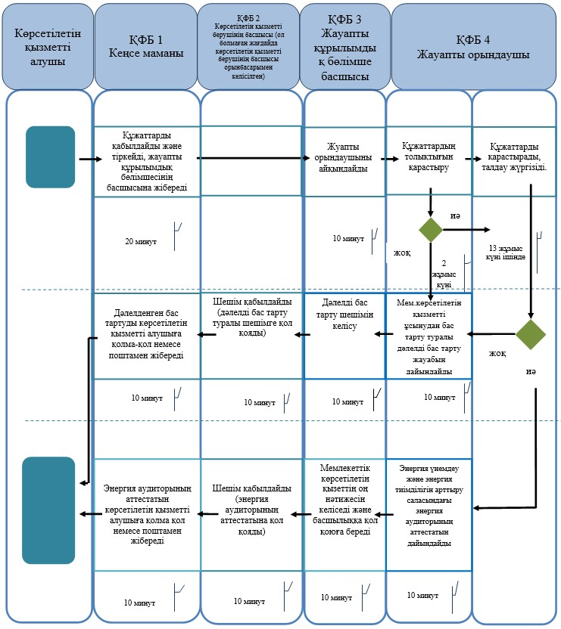

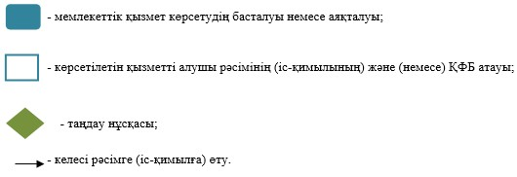

|  |  |
| --- | --- |
|  | "Энергия аудиторларына кандидаттарды аттестаттау" мемлекеттік көрсетілетін қызмет регламентіне 2-қосымша |

**"Энергия аудиторларына кандидаттарды аттестаттау" мемлекеттік қызметін көрсетуде көрсетілетін қызметті беруші арқылы іске қосылатын ақпараттық жүйелердің функционалдық өзара іс-қимыл диаграммасы**

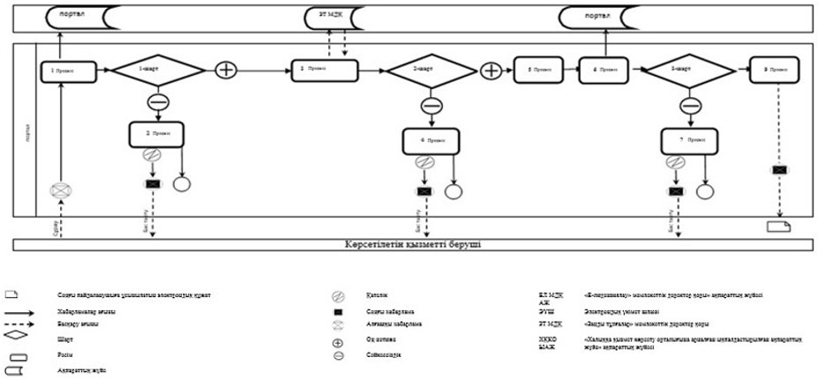

|  |  |
| --- | --- |
|  | "Энергия аудиторларына кандидаттарды аттестаттау" мемлекеттік көрсетілетін қызмет регламентіне 3-қосымша |

**"Энергия аудиторларына кандидаттарды аттестаттау" мемлекеттік қызметін көрсетуде көрсетілетін қызметті алушы арқылы іске қосылатын ақпараттық жүйелердің функционалдық өзара іс-қимыл диаграммасы**

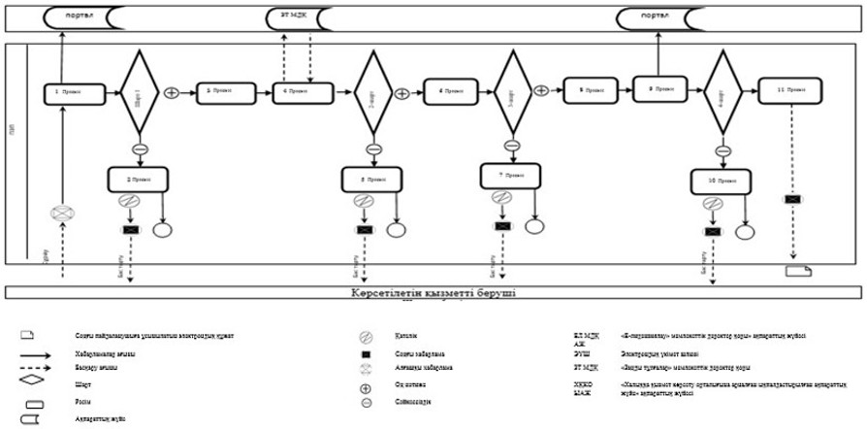

© 2012. Қазақстан Республикасы Әділет министрлігінің «Қазақстан Республикасының Заңнама және құқықтық ақпарат институты» ШЖҚ РМК